**Voorbereiding Praktijk toets: Een gezond kantineproduct**

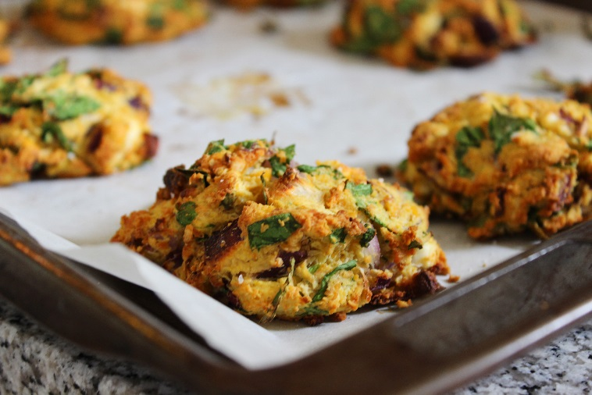

Voorafgaand aan de Praktijktoets (PT) ga je een onderzoek doen naar een gezond product om te verkopen voor de lunch in de kantine. Dit product ga je tijdens de PT maken.

Wat ga je onderzoeken en doen voor dit gezonde product :

1. Je gaat door middel van interviews met leerlingen kijken welke behoefte er is aan een gezond lunch product.
2. In het product zitten de kruiden verwerkt die je gekweekt hebt.
3. Hierbij houd je ook rekening met trends op het gebied van voeding.
4. Per stuk mag het product niet meer dan €1,50 aan grondstoffen kosten. Want het moet betaalbaar worden voor je medeleerlingen.
5. Je zoekt bij je product een verpakking, hierbij houd je rekening met het milieu. Je verpakking mag niet meer dan €0,30 kosten
6. In overleg met jouw docent bespreek je welke grondstoffen je nog moet aanschaffen.
7. Het moet binnen de tijd van de DVPR-lessen goed te maken zijn, de maximale bereidingstijd is 50 minuten, inclusief afwassen.
8. Het moet echt iets zijn waar je laat zien wat je kunt. Een gekocht broodje en een blaadje sla met wat erop is dus niet voldoende.
9. Het gemaakte product wordt gekeurd en verpakt.
10. Het verslag van de voorbereiding telt mee in de beoordeling.
11. Na afloop van de praktijktoets mag je de producten verkopen of meenemen naar huis.

**Planning**

|  |  |  |
| --- | --- | --- |
| **Actie** | **datum** | **gedaan** |
| 1 Recepten gezocht voor onderzoek  Goedgekeurd door docent |  |  |
| 2 Onderzoek gedaan en  afgerond met conclusie in verslag |  |  |
| 3 Recept voor gezond product aangepast en   goedgekeurd door docent |  |  |
| 4 Verpakking uitgezocht |  |  |
| 5 Recept gemaakt |  |  |
| 6 Verslag compleet: 2 recepten, onderzoek   klant, juiste recept, verpakking uitgezocht,   kostprijs, schijf van 5 juist ingevuld |  |  |

**Stappenplan**

1. **Zoek recepten**

Je gaat recepten van 2 lunch producten zoeken. Zij moeten passen bij de richtlijnen voor gezonde voeding. Houd rekening met trends. Ze mogen per stuk niet meer dan €1,50 kosten aan grondstoffen. *Laat jouw keuze controleren door de docent.*

1. **Onderzoek doelgroep**

Je gaat de voorkeur voor een gezond kantine product onderzoeken bij 4 verschillende groepen. Per groep interview je minstens 4 personen.

Je laat de mensen een product kiezen uit jouw recepten en je laat ze vertellen waarom ze dit product kiezen.

Je verwerkt de keuzes in de tabel. Je kijkt daarna welk product de voorkeur heeft. Zie uitwerkvel in dit document.

1. **Vaststelling nieuw product**

Je kiest uit het onderzoek het product dat je wilt gaan maken. Je geeft in het verslag aan waarom je voor dit product kiest. Je past het recept aan naar 2 personen (kleine lunchporties) en gebruikt hiervoor de lay out.

1. **Verpakking zoeken**

Kies m.b.v de website van Gede verpakkingen (https://gedeverpakkingen.nl/branche/catering_en_maaltijden) een verpakking voor jou product. Bij de keuze van de verpakking houdt je rekening met:

a. de eigenschappen van je product. Het product moet hierin een paar uur vers blijven.

b. de prijs mag niet meer zijn dan €0,30 per stuk

c. het milieu

1. **Maken**

Je zorgt voor een juist recept (er moeten 2 dezelfde producten worden gemaakt). Dus let op hoeveelheden enz. Gebruik geen voorgesneden groenten of bewerkt fruit (uit de diepvries, blik …)

Je probeert het recept uit, brengt verbeteringen aan en onderzoekt hoe je het product aantrekkelijk maakt. Zorg dat de hoeveelheden kloppen en dat je het binnen de afgesproken tijd kunt maken.

Bedenk hoe je het product kunt verpakken zodat de kwaliteit nog 1 uur behouden blijft.

*Als je op school oefent, bepreek je vooraf welke grondstoffen en materialen je van school kunt gebruiken. De rest kun je in overleg met jouw docent kopen bij de winkel.*

Bij deze stap mag je nog advies vragen aan de docent.

1. **Verslag compleet**

In het verslag komt:

De 2 recepten uit stap1;

Het onderzoek uit stap 2;

Het recept uit stap 3, waarbij de verbeteringen uit stap 5 zijn verwerkt;

Een uitleg van de keuze van je verpakking;

Een kostprijs berekening van het recept voor 1 persoon;

Teken in schijf van 5 de vakken op juiste grootte. Zet de voedingsstoffen én de 4 meest gebruikte ingrediënten van jouw product in het juiste vak.

**Uitwerk vellen Voorbereiding Praktijktoets**

**Doelgroepen**

Geef een korte omschrijving van het door jou bedachte product

**Product a** : ……………………………………………………………………………………………………………………….  
  
**Product b :** ……………………………………………………………………………………………………………………….

Vermeld bij de doelgroepen het kenmerk van deze groep (bijvoorbeeld “sporters”)

**Doelgroep:** ……………………………………………………………………….....

|  |  |  |
| --- | --- | --- |
| Product a | Product b | Reden |
|  |  |  |
|  |  |  |
|  |  |  |
|  |  |  |
|  |  |  |

**Doelgroep:** ……………………………………………………………………….....

|  |  |  |
| --- | --- | --- |
| Product a | Product b | Reden |
|  |  |  |
|  |  |  |
|  |  |  |
|  |  |  |
|  |  |  |

**Doelgroep:** ……………………………………………………………………….....

|  |  |  |
| --- | --- | --- |
| Product a | Product b | Reden |
|  |  |  |
|  |  |  |
|  |  |  |
|  |  |  |
|  |  |  |

**Doelgroep:** ……………………………………………………………………….....

|  |  |  |
| --- | --- | --- |
| Product a | Product b | Reden |
|  |  |  |
|  |  |  |
|  |  |  |
|  |  |  |
|  |  |  |

Conclusie: Leg uit welk product je doelgroepen hebben gekozen:

.……………………………………………………………………………………………………………………………………………………………  
  
……………………………………………………………………………………………………………………………………………………………

**Voeg één originele recept toe aan je verslag!**

**Lay out aangepaste Recept**

*Voor het recept in het verslag maak je gebruik van de onderstaande lay-out.*

*Markeer wat je zelf moet mee nemen!*

**Titel:**

*Geef aan waarom je voor dit product gekozen hebt.*

①**Ingrediënten:**

②**Materialen:**

③ **Uitvoering:**

**Keuze verpakking**

*Welke verpakking heb je gekozen?*

*Wat is de prijs van je verpakking?*

*Waarom heb je deze verpakking gekozen?*

**Kostprijs berekening**

*Hoeveel heeft het product gekost?*

*Bewaar je kassabonnetjes of zoek via* [*http://www.ah.nl/*](http://www.ah.nl/) *site hoeveel het product kost.*

*Reken het om naar de hoeveelheid die jij hebt gebruikt. Tel dan de bedragen op en bereken wat 1 product heeft gekost.*

*Volgens de opdracht mocht je €1,50 per product besteden: voldoe jij daaraan?*

*: hoeveel X gebruikt*

|  |  |  |
| --- | --- | --- |
| *prijs* |  | *?* |
| *Per hoeveel gekocht* | *1* | *Gebruikt in recept* |

*: hoeveel X gebruikt*

**Schijf van 5**